入射模型：馈源位置（100,0,100），入射角度30度，介电常数4，介质厚度1mm。



主轴坐标系下的场：



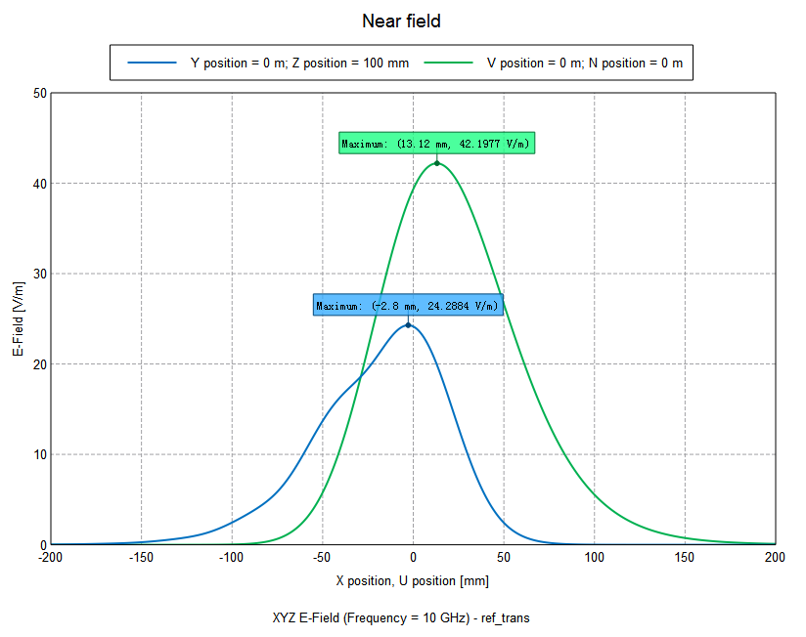

近场透射幅值43.4121，反射幅值24.2884；

反射系数：0.381966011250105

透射系数：0.618033988749895

透射和反射比：

**Gaussian beam tracing method**

物理模型:

30°斜入射, n=2,lamda=1mm,由于介质板很薄1mm，近似于发生了一次折射



其中 distance=30lamda 得到的计算结果与FEKO得到的近似相等

透射系数 6.88/10.76=0.618，

其中折射/反射比 6.88/3.855=1.7846

与FEKO得到的结果是一致的